Liebe Religionskinder der Klasse 3
Am Sonntag ist das Pfingstfest - zu einem Fest wird doch gefeiert.
Was gibt es an Pfingsten zu feiern?
Das hat etwas damit zu tun!
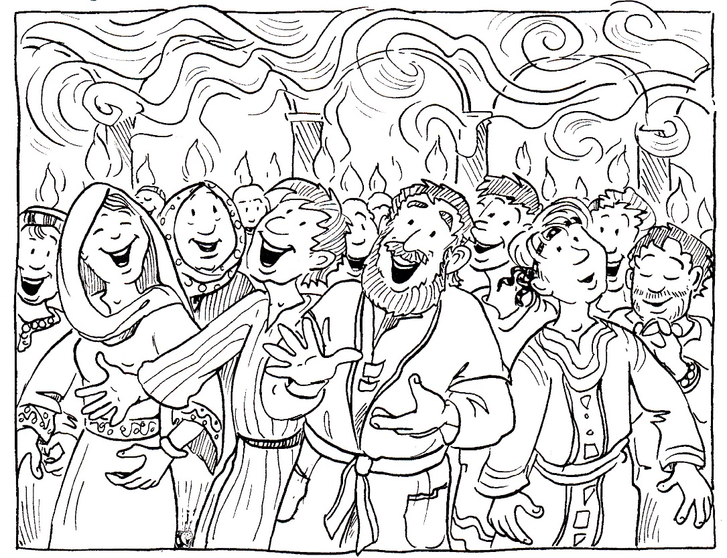
Was ist hier los?

Fröhliche Leute – aber was ist da auf ihren Köpfen?

Was ist zum ersten Pfingstfest geschehen?

Lest dazu die Seite aus der Grundschulbibel zu Pfingsten.

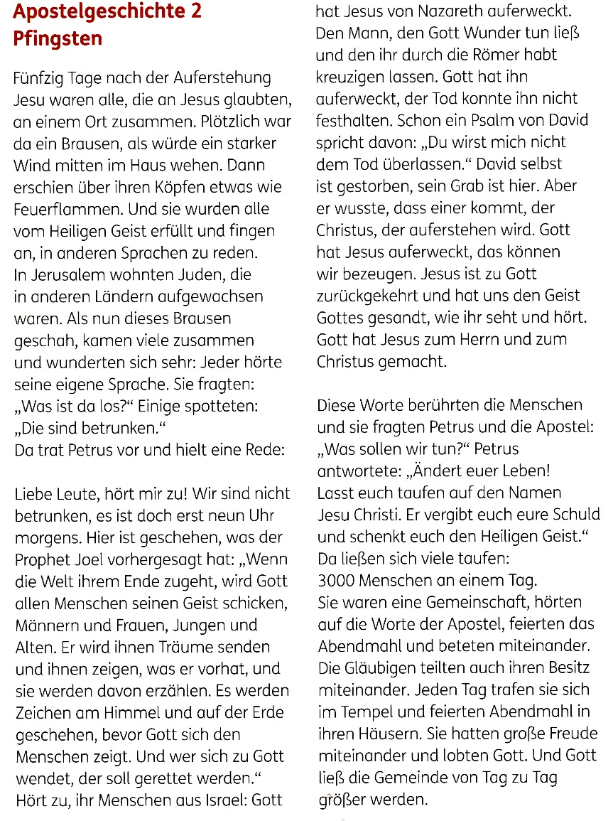

Die Jünger von Jesus bekommen
ein Geschenk von Gott.

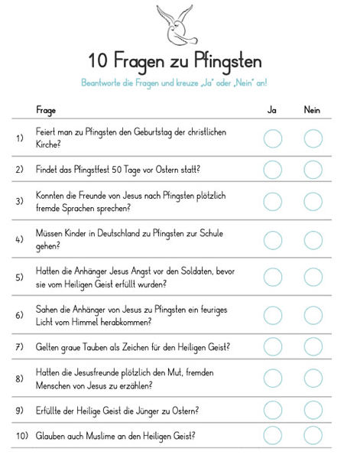
Das Geschenk ist der Heilige Geist. Er kam zu den Jüngern damals sichtbar durch Wind und Feuerzungen auf ihren Köpfen. Er ist eine Kraft von Gott, die in ihnen wirkt, sie an die Worte von Jesus erinnert und sie mutig macht von Jesus zu erzählen. Deshalb ist das Feuer ein Symbol des Heiligen Geistes. Durch die Predigt von Petrus und den anderen Jüngern ließen sich viele Menschen taufen. So entstanden die ersten christlichen Gemeinden und damit auch die christl. Kirche.
Löse die Fragen zu Pfingsten.

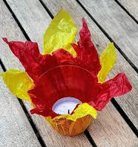
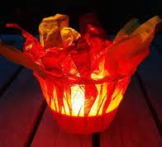
Bastelt doch so ein Feuer-Teelicht-Glas. Das erinnert euch an das erste Pfingstfest.
viel Spaß

